speech and language processing 第十章报告

09017244 郑健雄

1. 自己提出的问题的理解：
2. Encoder-Decoder网络的优点和缺点有哪些？

讨论后的理解：优点在于其是一种突破式的形式，比起马尔可夫模型，最大熵模型来说，可以考虑更多的前文信息，并且其不限制文本的长度，是一种十分理想的模型。其局限性在于其联系仅仅是一个固定长度的上下文向量，这就导致其无法很好地囊括所有的语义信息，从而在输出翻译结果时有所偏差。

1. Encoder-Decoder网络在哪些NLP工作中用得比较广泛？

讨论后的理解：鉴于其是一种seq2seq的结构，其比较多的应用有机器翻译，语音识别，问答系统，文本理解，文本摘要，以及图片描述生成，代码补全等等。该结构可以用在诸如推荐系统等实际结构中。

1. 别人提出的问题的理解
2. P5页Decoder中提到a weakness是具体指什么？解决方法说把它当做一个参数加入进计算是指什么？

自己的理解：这里说的弱点代表的是说作为上下文向量，如果仅仅作为decoder的初始输入的话，它的影响力会随着rnn循环次数的增多而逐渐减小，但是其实际上包含了整个句子的信息，所以对于作为解析来说，这种影响力的减小是不利的。作为参数应该是说将其作为每一次rnn输入的固定参数，这样无论循环多少次，每一次预测都可以参考初始的上下文向量，来得出准确的判断。

1. 读书计划

1、本周完成的内容章节：阅读第10章上半部分。

2、下周计划：阅读完speech and processing第10章内容。

四、读书摘要总结：

1. Neural Language Models and Generation Revisited：

Neural LM的结构的基础是一种RNN，其使用下面的公式进行预测：

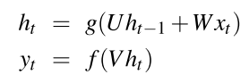

V,U,W是权重矩阵，g和f是激活函数。

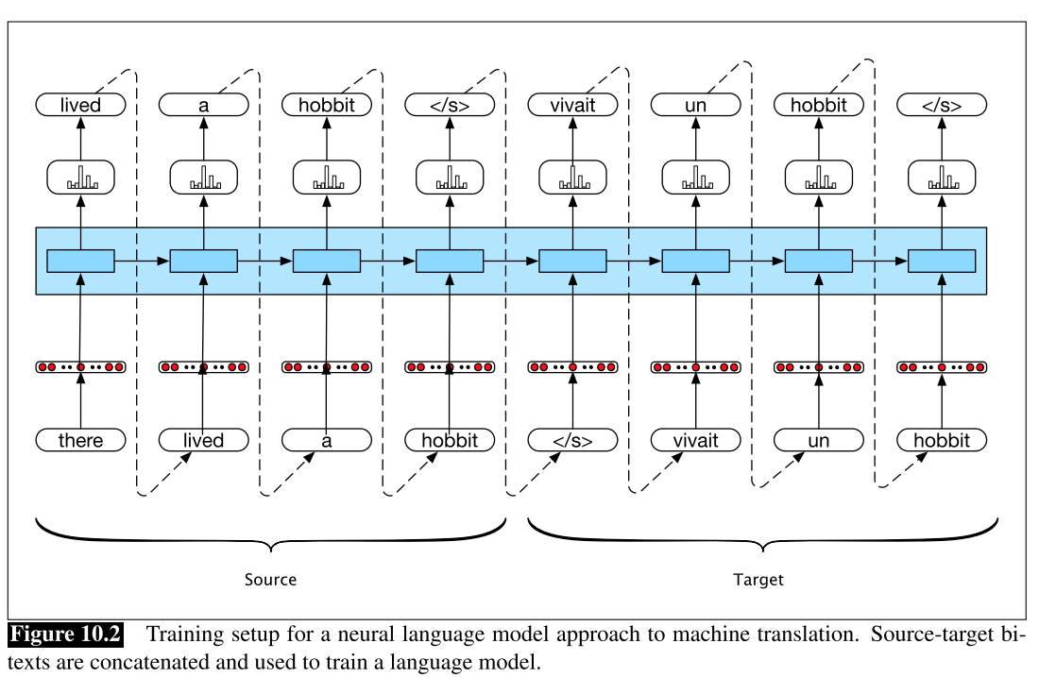

该模型的使用方法是首先使用一个前缀，产生初始的状态，然后逐步输入接下来的RNN，进行补全。

2. Encoder-Decoder Networks：

Encoder-Decoder网络又被称为SeqToSeq网络，其构成主要是输入一个sequence，然后输出一个sequence，中间用一个context vector进行连接。

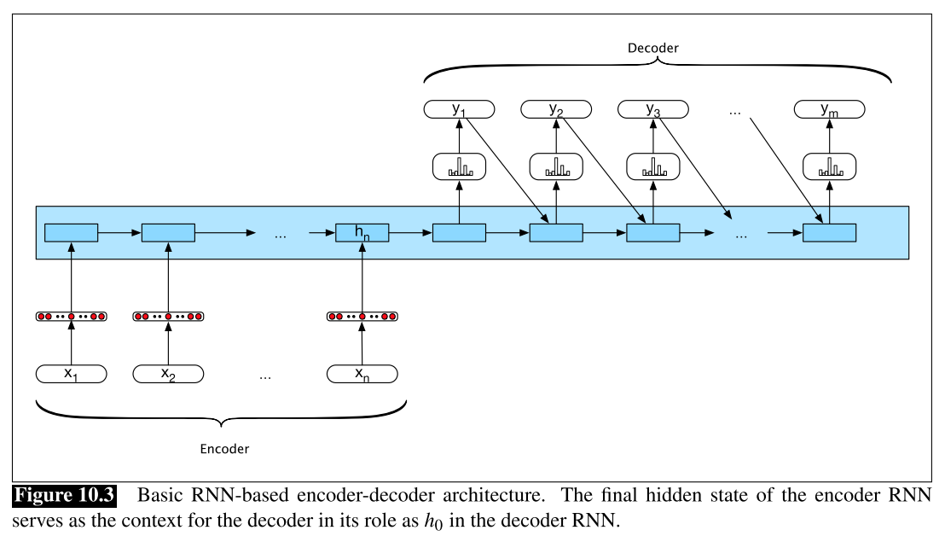

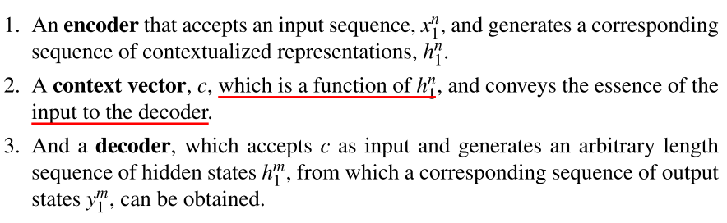

考虑到上述那种结构本身存在只是将最后一个输出作为初始输入，影响效果，也有下面这种结构的seq2seq网络。

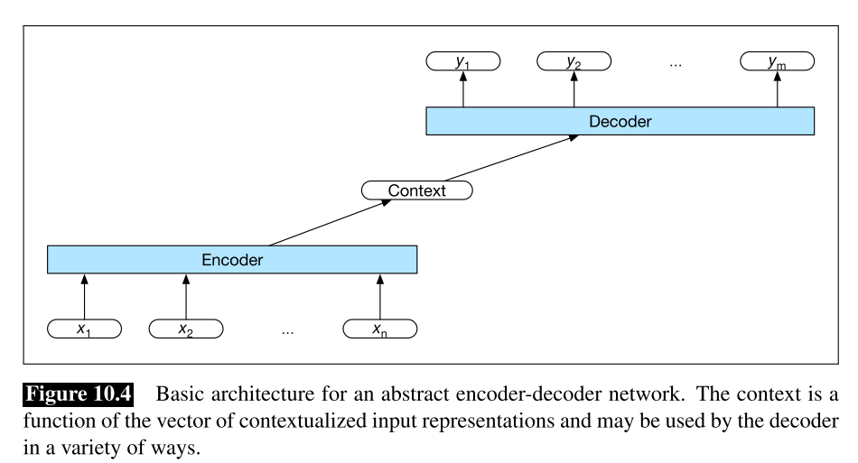

Encoder一般是RNN，比如LSTM以及GRU的结构。但是更加普遍的是多层的RNN结构，比如双向的LSTM结构。Decoder则是使用Encoder产生的Context Vector作为输入的另一个RNN结构。其读入初始状态以及产生新状态的方法如下：

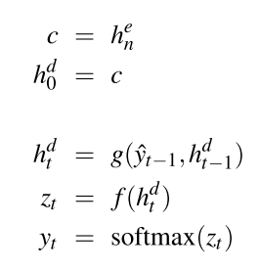

而考虑到上下文向量递减效应，也可以使用

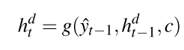

将context vector作为每一次输入的常量。